讲好中国故事，传播中国声音，《这就是中国》走进高校，推出建党百年系列特别节目《恰是百年风华》

[这就是中国](javascript:void(0);)

**这就是中国**

微信号 mhshHome

功能介绍 东方卫视《这就是中国》节目官方账号 每周一晚22:00东方卫视播出

2021-06-03[原文](https://mp.weixin.qq.com/s?__biz=MzA5NTI5ODk3NA==&mid=2651171737&idx=2&sn=c03347ea66227d7f5550e9a086b0e79b&chksm=8bb07f68bcc7f67e5c38524fba6ffc36c8c1136dfa6bf1926e82b5f68c4505116b0cd8395939&scene=27#wechat_redirect&cpage=22)

收录于话题

来源:话匣子

在建党百年之际，东方卫视思想政论节目《这就是中国》推出系列特别节目——《恰是百年风华》，走进高校，讲述百年党史中的伟人和革命事迹。

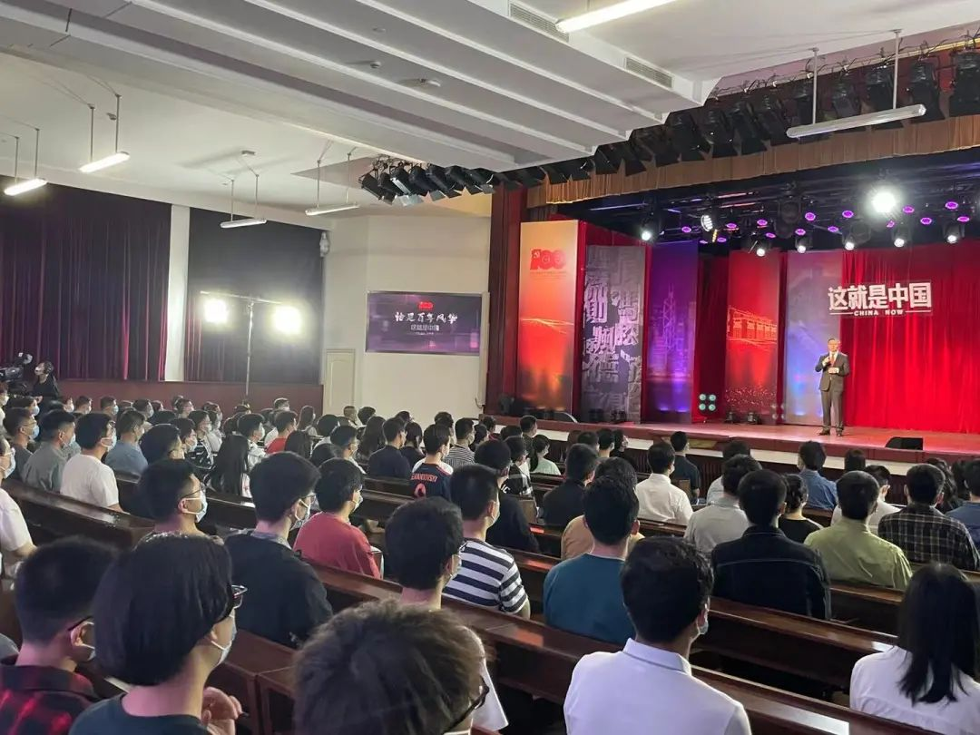

什么是马克思主义的中国化？节目现场，复旦大学中国研究院院长张维为将一代领袖毛泽东从把握中国社会的性质，到组织最基层的农民，开展农村包围城市武装夺取政权的革命实践娓娓道来，并和现场的复旦学子们展开讨论。

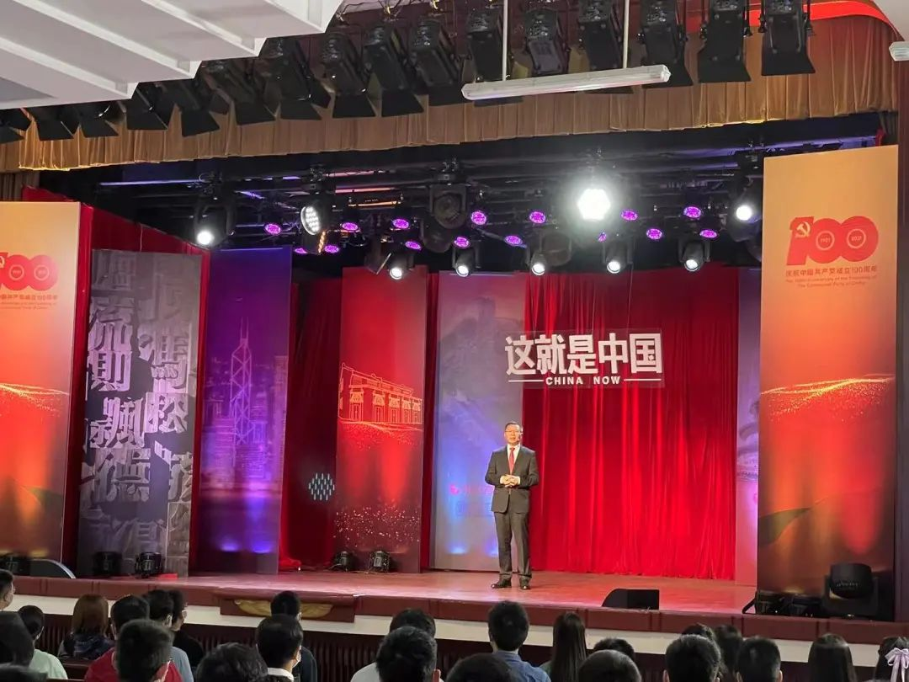

讲课结束后，张维为对记者说，用这样的方式和年轻一代交流，也是一种双向学习：“现在90后、00后他们知识面广，又很自信，他们的提问可以反映很多他们的视角，有时候你可能没有完全想到，跟他们对话互动很开心，教学相长嘛。”

来自复旦大学药学专业的秦艳晖坐在了讲座的前排。她是学校“星火”党员志愿队的一名成员，平日里担任复旦校史馆的讲解工作。她说，听了讲座之后，更坚定了她要把党史讲好、传播好的信念：“我讲老校长陈望道追寻真理的故事，会看到陈望道先生的原话。在这些生动的话语中激发出热情和激情，我觉得自己学习并且能够把这种热情传播，是一件非常幸福的事情。”

讲好中国故事，传播好中国声音，展现一个真实、立体、全面的中国。来自复旦大学材料科学专业的刘江辉说，作为一名高校学子，也可以做很多：“在90后，00后的青年里，也浮现了一批非常感人的先进党员，在抗疫、扶贫这些工作中都发挥了作用，我们要传播他们的故事以及正能量。”

在建党一百周年之际，《这就是中国》节目组首次进入高校，接下来还将陆续走进上海交通大学、上海大学开展录制，与学子们一起交流互动。东方卫视主持人何婕说，希望通过系列节目，启发青年学子回答时代之问，肩负起传播中国形象的重任：“讲好中国故事，我们要去读懂中国，要把以往先辈进行过的所有努力，当下正在发生的变化梳理清楚。通过这个对话，启发青年学子回应这个时代的提问，我觉得这也是我们主流媒体应该有的责任和担当。”

作者：上海电台记者赵宏辉

编辑：山巍

责任编辑：李书娥

**讲中国故事，讲我们的故事**

**东方卫视《这就是中国》**

**每周一晚22：00**

### 精选留言

用户设置不下载评论